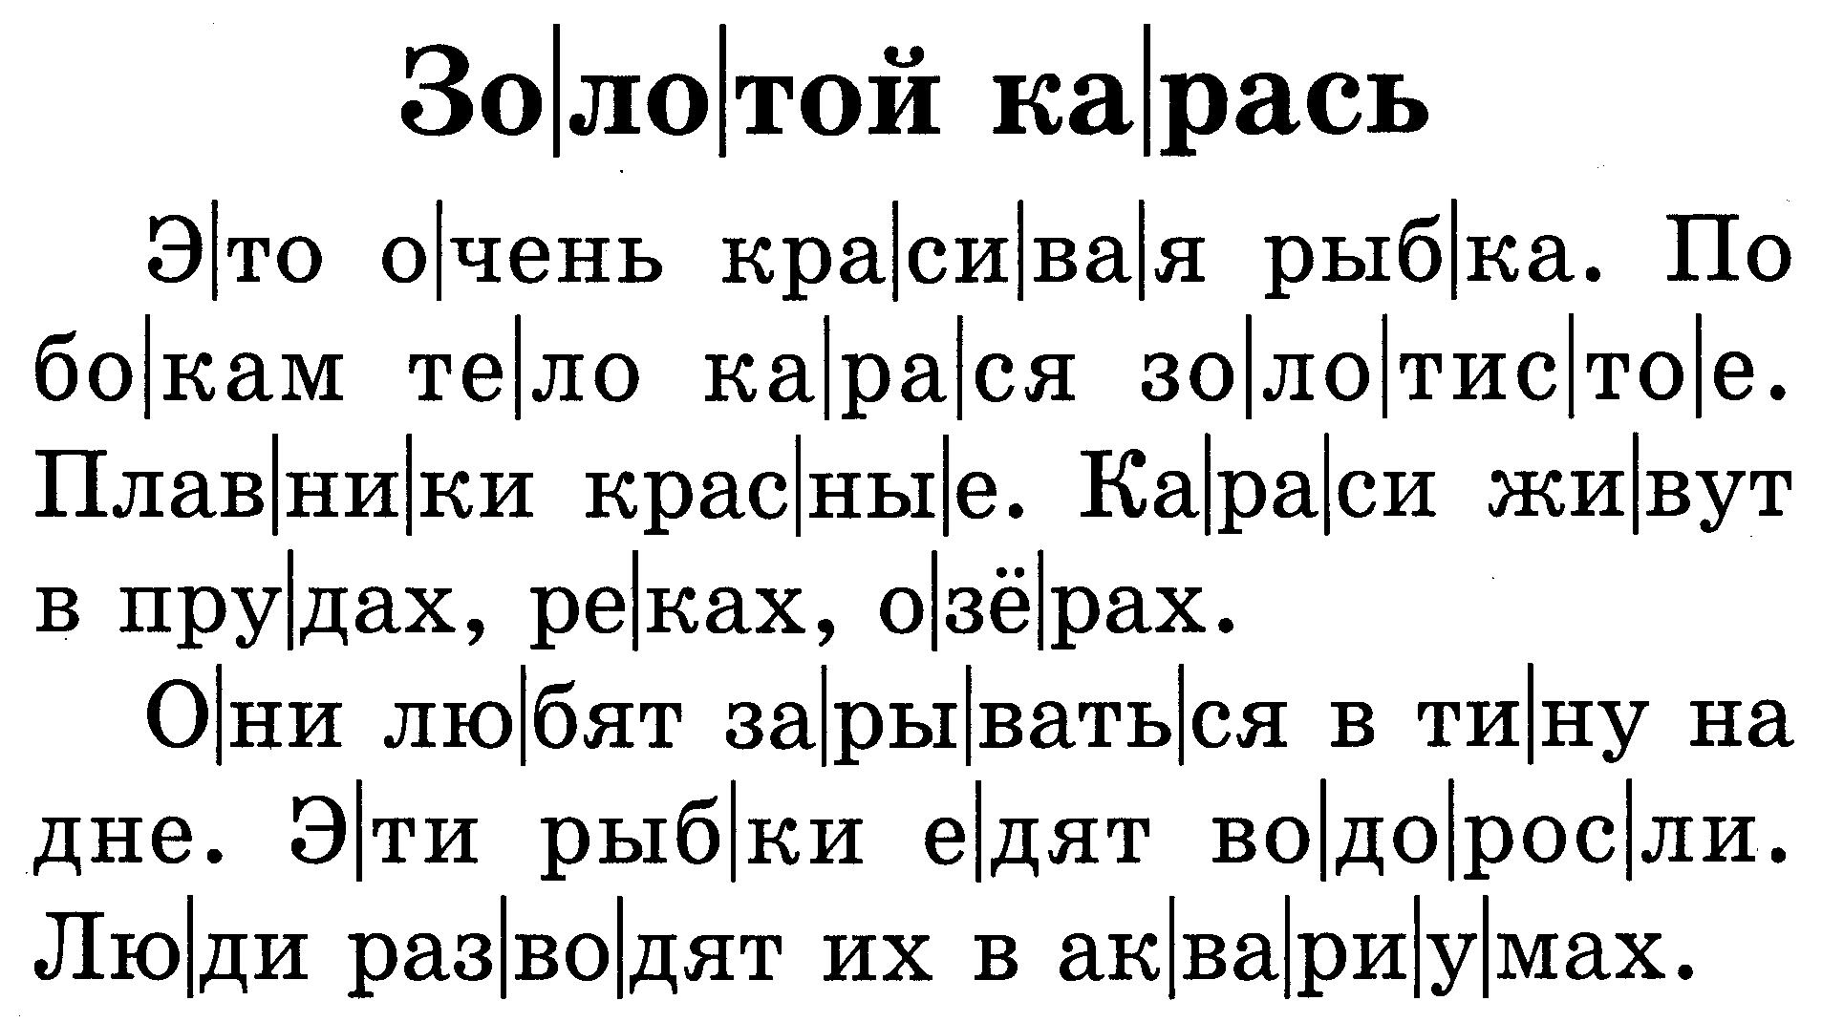

НАЙДИ ОТВЕТ НА КАЖДЫЙ ВОПРОС И ИСПОЛЬЗУЙ ПОДХОДЯЩЕЕ ПРЕДЛОЖЕНИЕ ИЗ ТЕКСТА.

- Как выглядит золотой карась?
____________________________________________________________________________________________________________________________________________________________
- Где могут жить караси?
________________________________________________________________________________________________________________________________________________________________________________________________________________
- Можно ли карася считать хищником?
____________________________________________________________________________________________________________________________________________________________

